



Procedimento de abertura de nova loja

2019

Casa e video
Sumário

1. Esquema de Arrumação 3
2. Configuração do Switch Loja 3
3. Configuração do Meraki MX 3
4. Configuração rotas Sede 13
5. Configuração rotas CD 14
6. Configuração rotas Azure 14
7. Configuração rede wireless 17
8. Testes 20

Esquema de Arrumação

Com o intuito de não ter interligações erradas e necessário criar um esquema de arrumação dos cabos de acordo com a necessidade da loja, essas informações serão fornecidas pela Casa e Video na abertura do chamado.

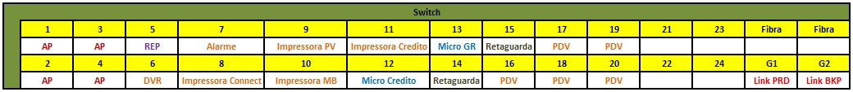

- Esquema_de_arrumação.xls

Configuração do Switch Loja

O primeiro passo para abertura de uma nova loja da Casa & Video, e a criação do script que será utilizado na configuração do switch da loja, devemos seguir o modelo alterando o “XXX” pelo nome ou endereço IP correspondente a loja.

Script_modelo_SW_LJ_XXX.txt

Após a criação do script devemos solicitar que o field da Casa & Vídeo disponibilize um computador com acesso à internet para ser acessado remotamente, conectado à porta console do switch e executar o procedimento abaixo:

Procedimento:

Acessar o switch via CLI (COMX)
Executar o script Script_SW_LJ_XXX .txt *

* Executar o script por parte para que não de erros nos comandos.

Configuração do Meraki MX

O primeiro passo para a configuração do meraki MX e solicitar o field o número de série do equipamento que será instalado na loja. ( O mesmo se encontra numa etiqueta no equipamento e na caixa ).

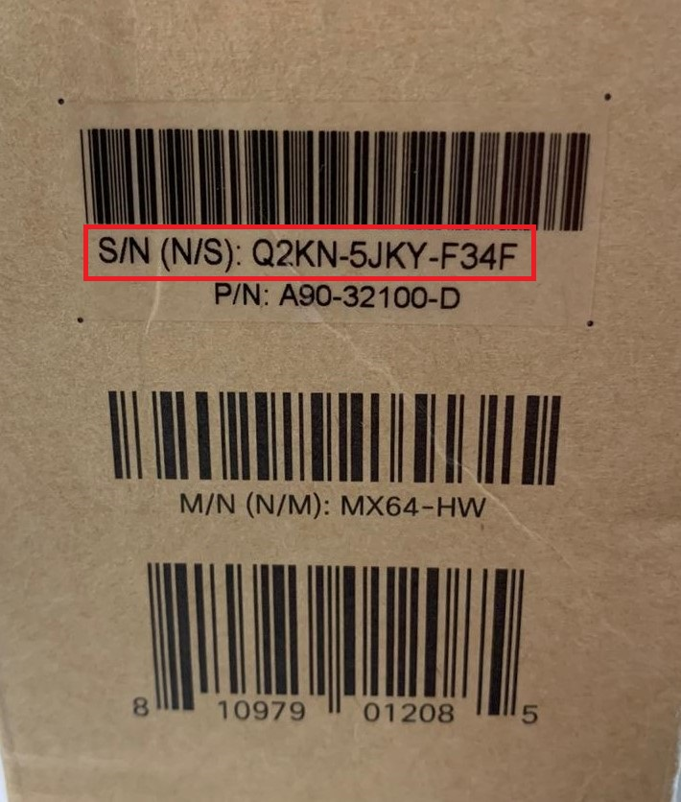
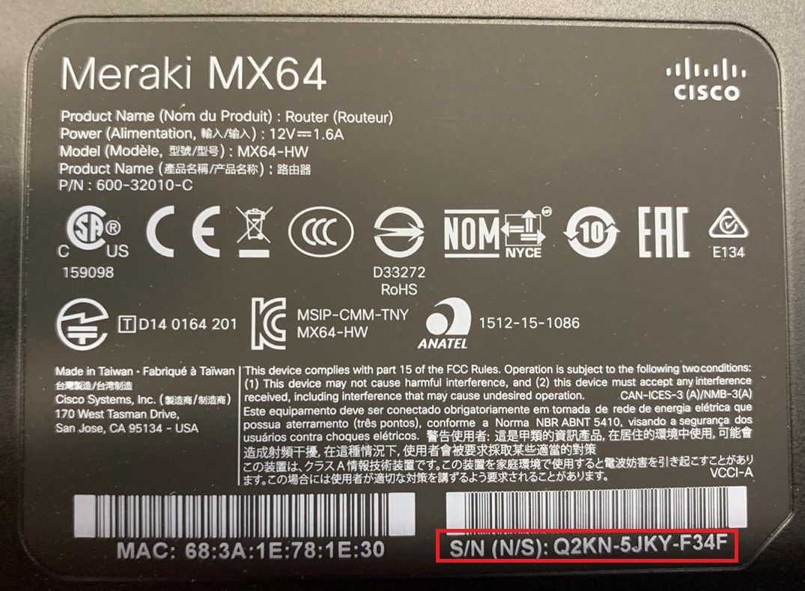

Após solicitar o field iremos inserir o equipamento no inventário do dashboard, seguindo os passos abaixo:

1 – Entrar na Dashboard (https://meraki.cisco.com)
2 – Clicar em login

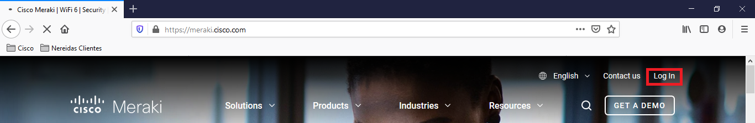

3 – Realizar o login

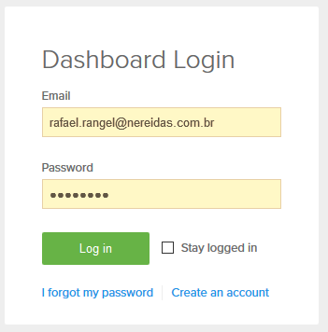

4 – Clicar em Organização -> Inventário

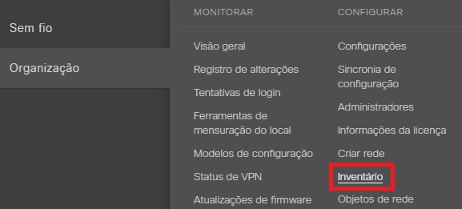

5 – Clicar em solicitação

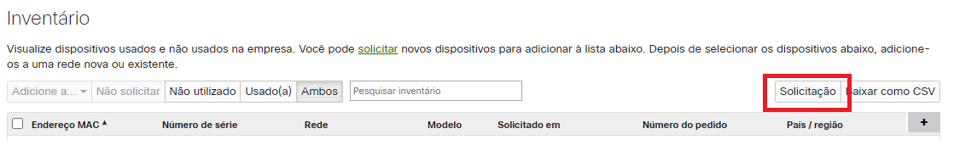

6 – Incluir o serial do meraki MX e clicar em solicitação

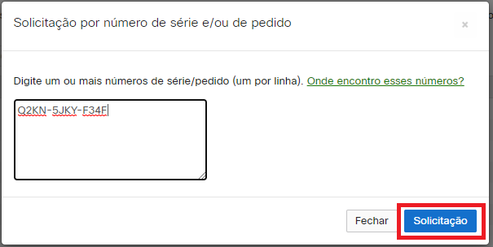

7 – O equipamento será incluso na dashboard Meraki.

8 – Após a inclusão deveremos criar a rede, clicando em Organização -> Criar Rede.

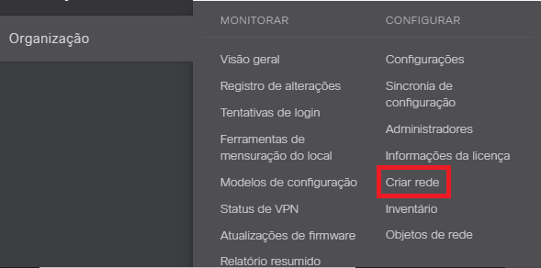

9 – Criar a rede de acordo com o modelo abaixo, alterando a “XXX” para o número correspondente a loja que será instalada, escolhendo o device que foi incluso no inventário no passo acima.

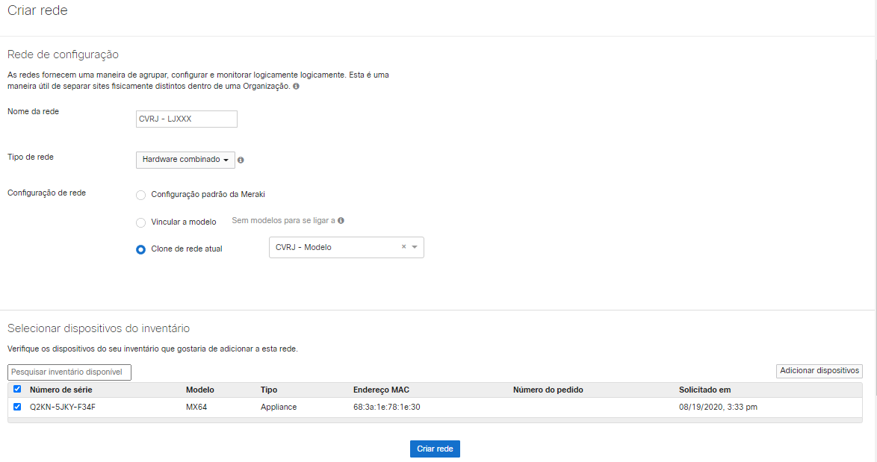

10 – Após a criação da rede, o Meraki deverá está conectado a uma internet (Preferencia que o modem de um IP via DHCP, senão for DHCP teremos que realizar o passo que se encontra no Anexo). Com a ligação o mesmo irá ser reconhecido na dashboard como ativo.

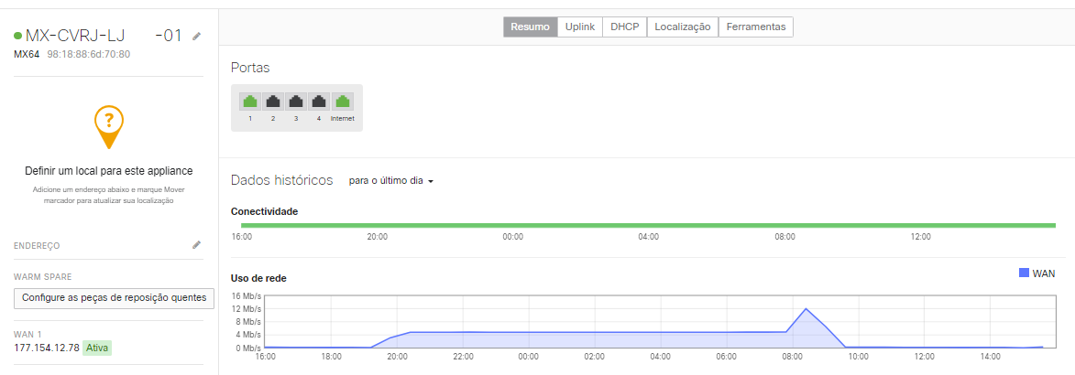

11 – Após o equipamento estabilizar na dashboard (Pode demorar um pouco a primeira vez) iremos criar as redes internas, indo em Organização – Configurar – Endereços e Vlans.

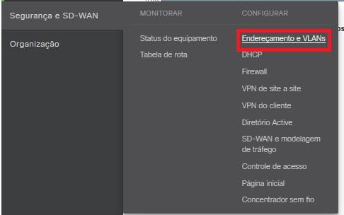

12 - Ir ate a parte de roteamento e iremos encontrar as vlans abaixo pré configradas

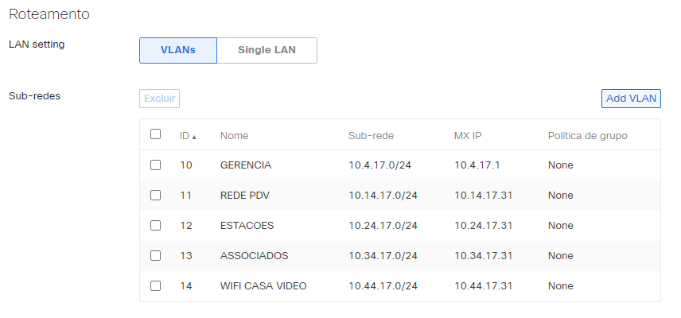

Será necessário clicar em cada uma delas alterando para a loja correspondente.

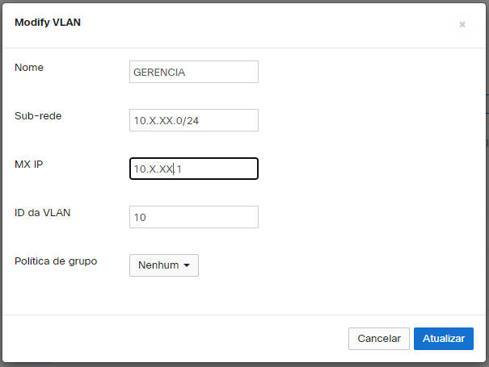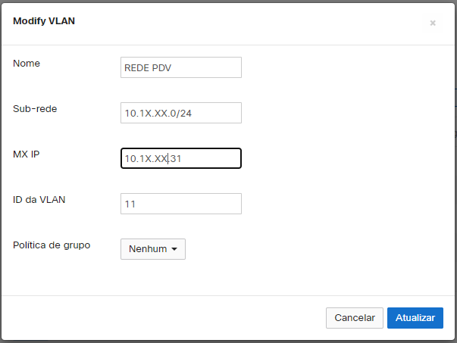

Após configurarmos as vlans corretas, precisamos solicitar que o field conecte a porta gi0/1 do switch na porta 1 do meraki MX, com isso podemos realizar um teste de conectividade com o switch, indo em Segurança e SD-WAN –> status do equipamento -> ferramentas

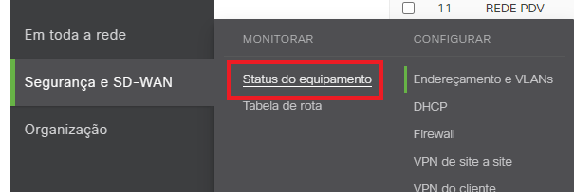

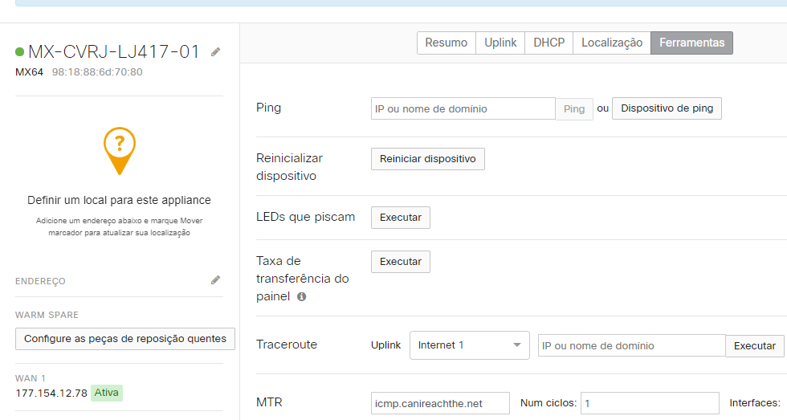

Incluir o IP do switch e verificar se o mesmo está respondendo.

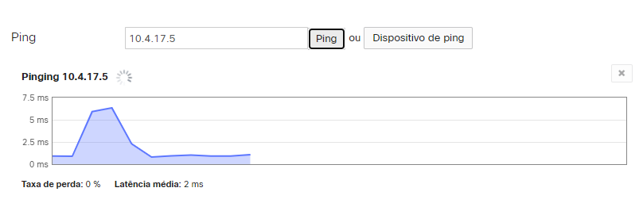

13 – Após a configuração das vlan e necessário criar o DHCP da loja, indo em Segurança e SD-WAN -> DHCP

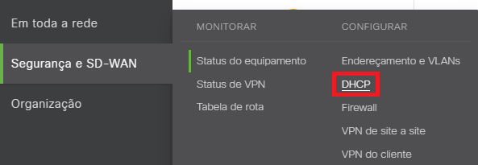

Habilitar o DHCP nas VLANs, incluindo os DNS e exclusão necessária de acordo com as figuras abaixo alterando para a loja correspondente.

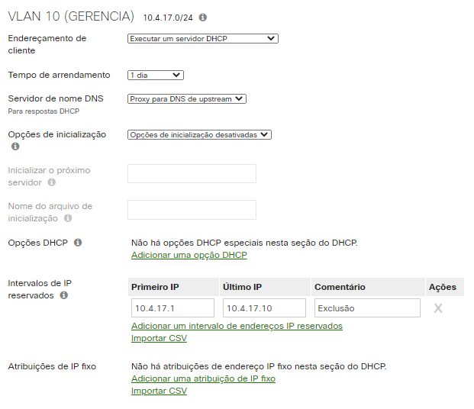

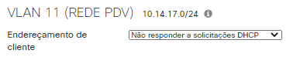

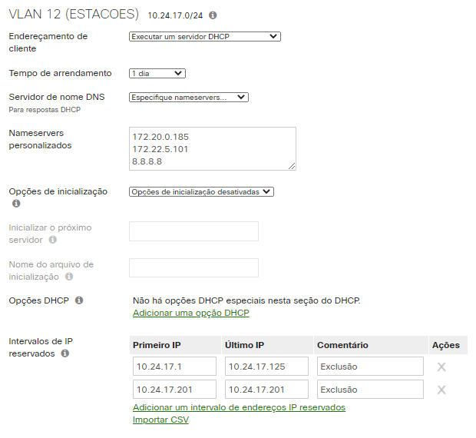

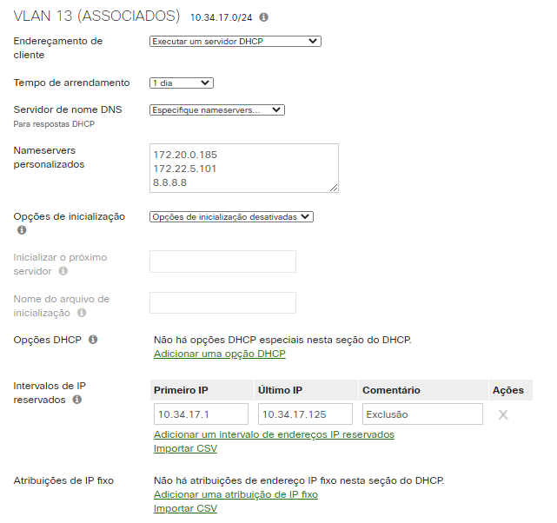

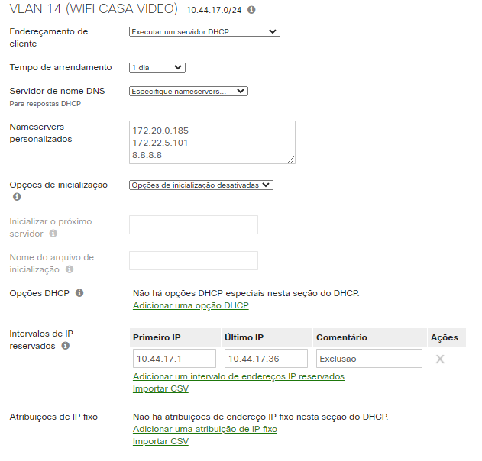

14 – Próximo passo e a criação da VPN com o sites principais, indo em Segurança e SD-WAN -> VPN Site a Site

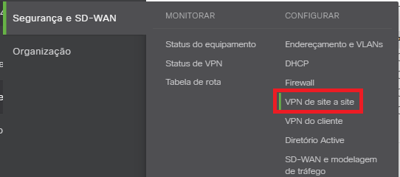

Ativar as VPN de acordo com a figura abaixo:

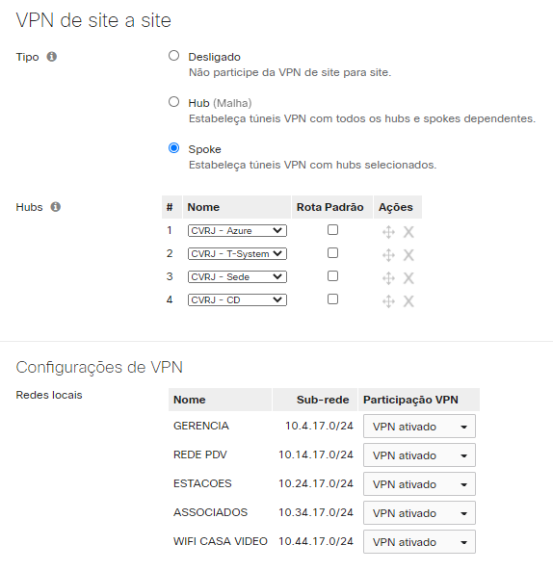

Após a VPN estar configurada aguardar uns 10 min para que todo o processo seja concluído e podemos verificar pois será criado uma novo menu Segurança e SD-WAN -> Status da VPN, aonde teremos o status das VPNs, lembrando que quase não teremos trafego já que a VPN e nova.

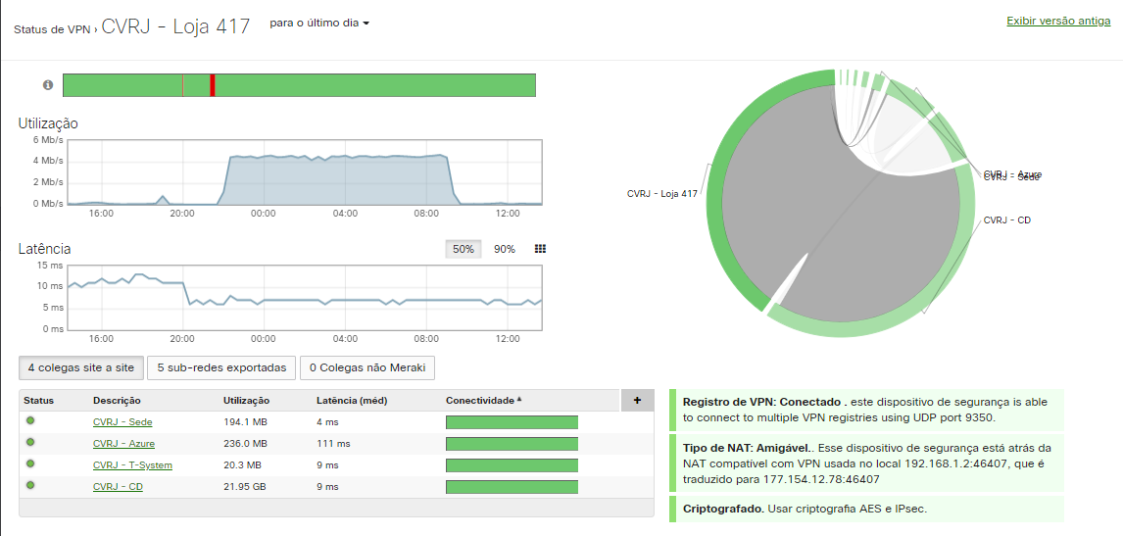

Configuração rotas Sede

1 – Após a conclusão das configurações do meraki e necessário incluir rotas e ACL no switch core da Sede.

- Logar no switch core

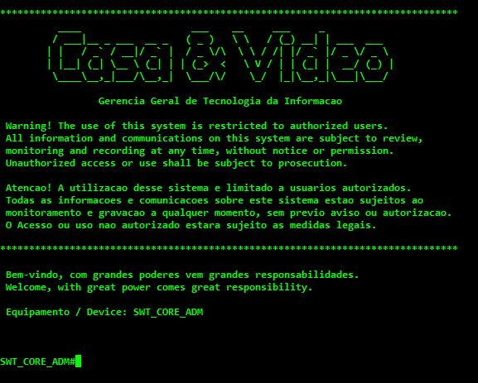

- inclui as rotas abaixo, alterando o x pela respectiva loja.

ip route 10.x.x.0 255.255.255.0 172.26.1.2 name LJXXX
ip route 10.1x.x.0 255.255.255.0 172.26.1.2 name LJXXX
ip route 10.2x.x.0 255.255.255.0 172.26.1.2 name LJXXX
ip route 10.3x.x.0 255.255.255.0 172.26.1.2 name LJXXX
ip route 10.4x.x.0 255.255.255.0 172.26.1.2 name LJXXX

2 – Após a inserção das rotas no switch core e necessário inserir rotas e regras no firewall da Sede para o funcionamento da telefonia.

- inclui as rotas e regras abaixo, alterando o x pela respectiva loja.

route inside 10.x.x.0 255.255.255.0 172.21.9.1 1
route inside 10.1x.x.0 255.255.255.0 172.21.9.1 1
route inside 10.2x.x.0 255.255.255.0 172.21.9.1 1
route inside 10.3x.x.0 255.255.255.0 172.21.9.1 1
route inside 10.4x.x.0 255.255.255.0 172.21.9.1 1

access-list 20 standard permit 10.1x.x.0 255.255.255.0
access-list 20 standard permit 10.4x.x.0 255.255.255.0
access-list 20 standard permit 10.2x.x.0 255.255.255.0
access-list 20 standard permit 10.3x.x.0 255.255.255.0
access-list 20 standard permit 10.x.x.0 255.255.255.0

Configuração rotas CD

1 – Com a finalização das configurações da Sede, também iremos incluir rotas nos switches cores do CD.

- Logar nos switches core

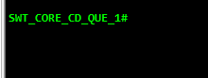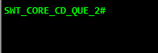

- inclui as rotas abaixo, alterando o x pela respectiva loja.

ip route 10.x.x.0 255.255.255.0 172.26.2.2 name LJXXX
ip route 10.1x.x.0 255.255.255.0 172.26.2.2 name LJXXX
ip route 10.2x.x.0 255.255.255.0 172.26.2.2 name LJXXX
ip route 10.3x.x.0 255.255.255.0 172.26.2.2 name LJXXX
ip route 10.4x.x.0 255.255.255.0 172.26.2.2 name LJXXX

Configuração rotas Azure

1 – Precisamos incluir rotas no ambiente Azure para que haja comunicação com os demais sites, para isso devemos ir no portal Azure (https://portal.azure.com/)

2 – Realizar o logon com o usuário

User: rafael.rangel@nereidas.com.br
Pass: (solicitar)

3 – Ir em Tabela de rotas – Rotas Meraki

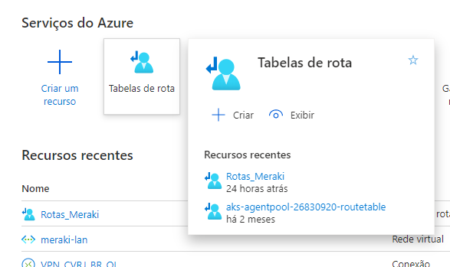

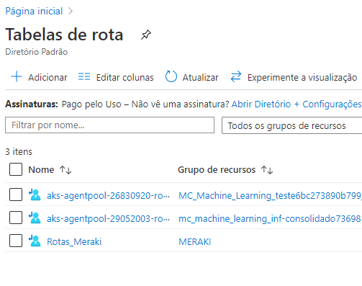

4 – Clicar no sub menu rotas -> Adicionar

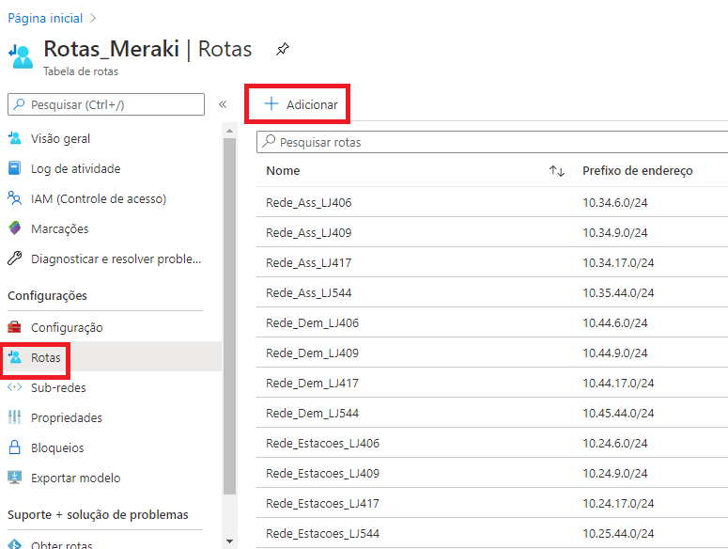

5 – Incluir as rotas necessária para a loja de acordo com a imagem abaixo

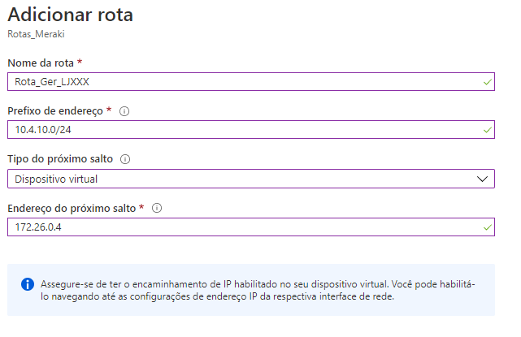

OBS: E necessário incluir todas as 5 rotas que a loja utiliza.

Configuração rede wireless

1 – Entrar novamente na dashboard do meraki ( https://meraki.cisco.com ) e solicitar ao field os números de series das antenas que serão instaladas na loja.

2 – Clicar em Organização -> Inventário

3 – Clicar em solicitação

4 – Incluir o serial do meraki MR e clicar em solicitação

5 – O equipamento será incluso na dashboard Meraki.

6 – Após os equipamentos estarem inclusos no inventário da dashboard, marcar os mesmos e ir em Adicionar a..., e escolher a rede da Loja que o mesmo irão ser instalados.

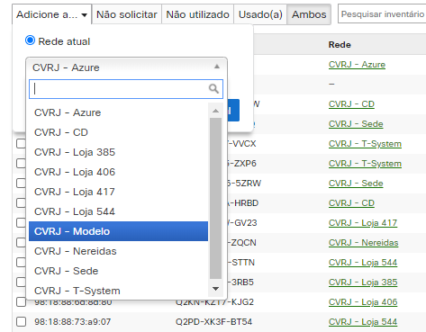

Após esse procedimento os equipamentos já estarão disponíveis na dashboard da loja escolhida podemos verificar indo em Sem Fio -> Monitorar -> Pontos de acesso

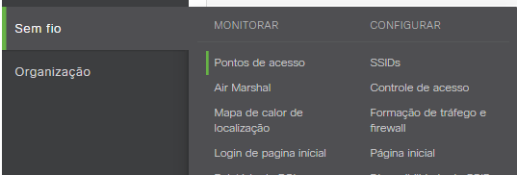

Se o field tiver conectado as antenas nas suas respectivas portas no switch, teremos as mesmas ativas na dashboard, porém como a nomenclatura os seus macs conforme a figura abaixo:

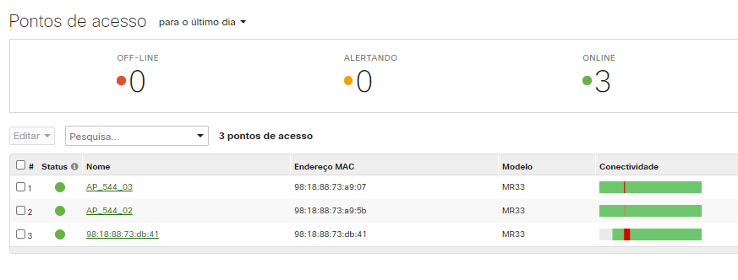
Precisamos renomear as antenas de acordo com a loja, clicando na antena -> Botão de lápis ao lado do nome -> digitar o nome e salvar

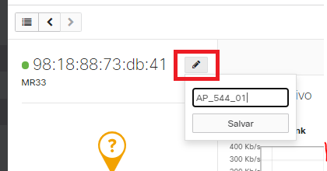

Após incluímos as antenas na dashboard e necessário criar seus respectivos SSDIs e Acessos, indo em Sem fio -> Configurar -> SSIDs

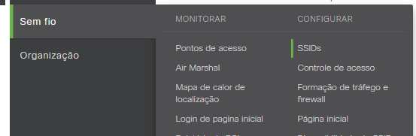

Criar os SSID de acordo com a figura abaixo:

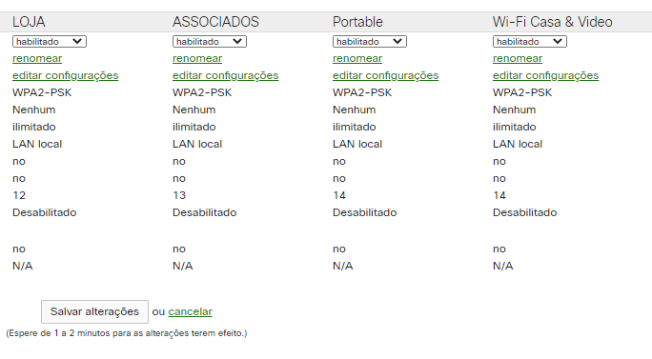

Após criar os SSIDs e necessário alterar as configurações clicando em editar as configurações e igualar as configurações de acordo com uma loja que já esteja funcionando (Ex. 544).

Testes

Após a finalização das configurações solicitar que o field realize todos os testes necessários para o funcionamento da loja.

